# 谷歌浏览器下载时显示病毒扫描失败

1：windows+R键，打开运行

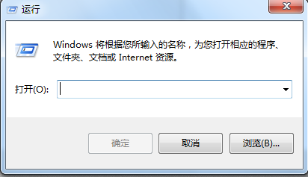

2：输入regedit.exe，确定，打开注册表编辑器

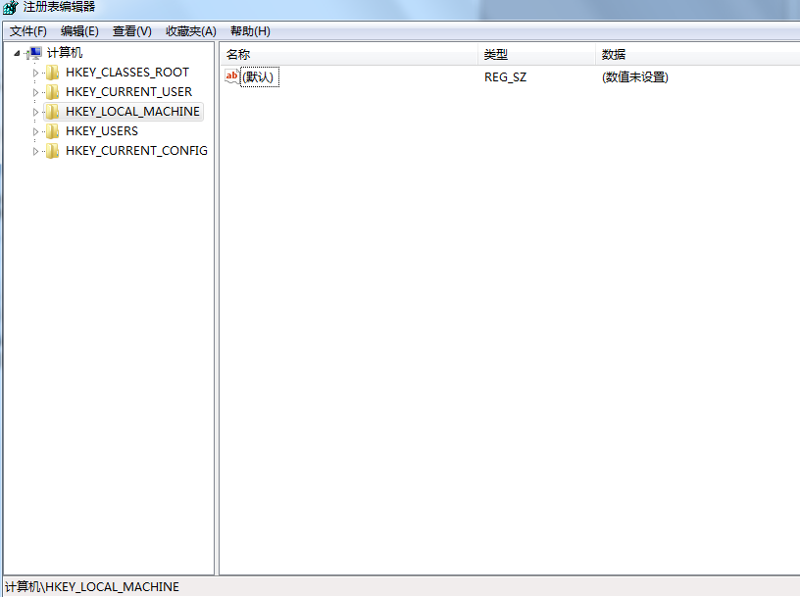

3：注册表地址HKEY_LOCAL_MACHINE\Software\Microsoft\Windows\CurrentVersion\Policies\Attachments

注：下面图片由本人合成，你只要按这个顺序找到位置即可。

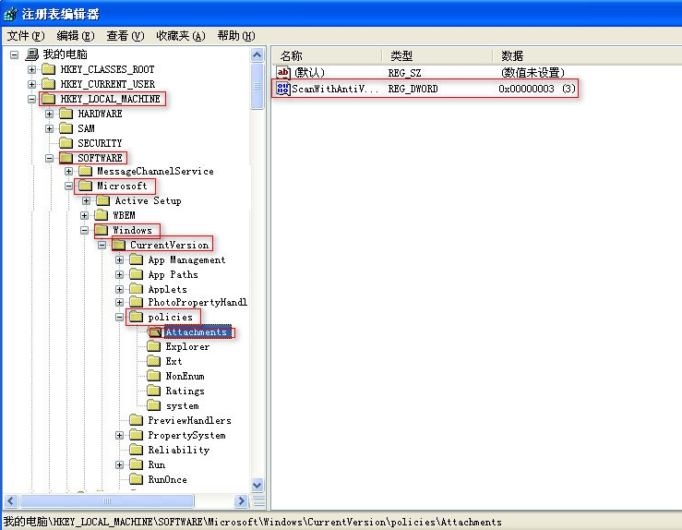

4：ScanWithAntiVirus---右键----修改

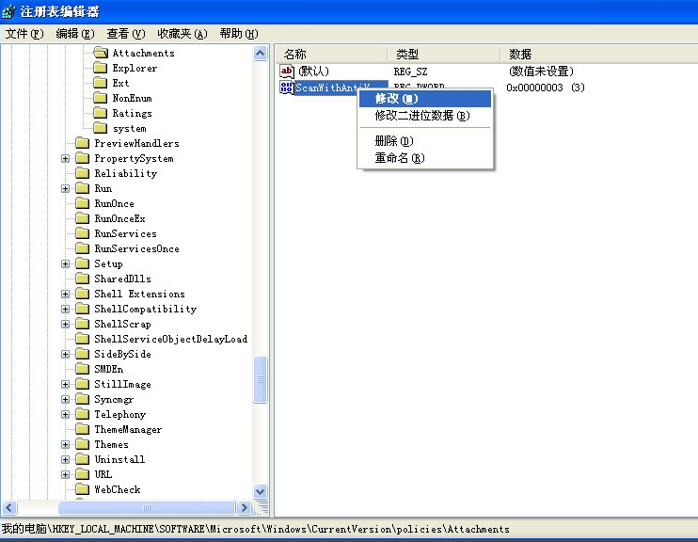

5：在编辑DWORD对话框中，将数值数据3改为1，确定即可。

